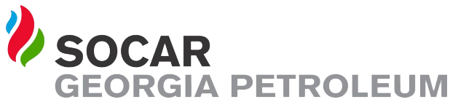

ელექტრონული ტენდერის განაცხადი

№
1 | ტენდერის აღწერილობა | თერმო-ჭიქების შესყიდვა
2 | კონკრეტული დავალება | 100 ცალი თერმო-ჭიქის შესყიდვა  უჟანგავი  350 მლ მოცულობის  ლოგოს გრავირებით  თანდართულია მოთხოვნილი დიზაინი  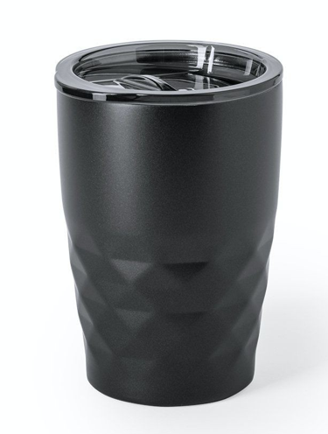
3 | მოთხოვნები პრეტენდენტების მიმართ | დიზაინი სურათის შესაბამისად
4 | გადახდის პირობები | მოლაპარაკების საფუძველზე
5 | ტენდერის ვადები | 4 კალენდარული დღე
6 | ხელშეკრულების ვადები | 5 დღე
7 | მიწოდების პირობა | 5 კალენდარული დღე
8 | საკონტაქტო პირი | ნანა შაიშმელაშვილი 598727027

